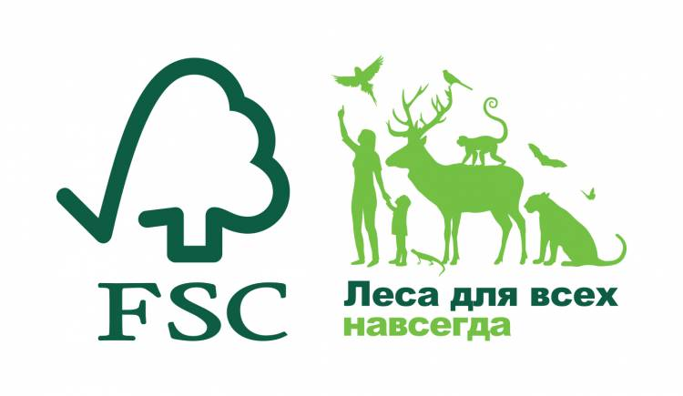
Пресс-релиз
«6 неочевидных благ, которые дарят леса»
21 марта — Международный день лесов (International day of forests), учрежденный Генеральной Ассамблеей ООН. Это день, который призван обратить внимание человечества на ценность лесов, на их социально-экономические функции — такие важные и не всегда очевидные, — а также на проблемы, которые угрожают лесам, а значит, и людям.
Леса покрывают почти треть поверхности суши и служат источником множества благ. Давайте остановимся на некоторых из них.
1. Леса – это уголки нетронутой природы
Леса создают уникальные экосистемы и служат домом для 80% видов наземных животных и растений. В России, Канаде и Бразилии сосредоточены самые большие территории нетронутых человеком лесов – малонарушенные лесные территории (МЛТ). Это крупные лесные массивы, где нет дорог, поселений и хозяйственной деятельности. На МЛТ возложены важнейшие экосистемные функции по поддержанию водного режима региона, а также климата в глобальном масштабе. В таких местах сохранилась почти первозданная природа, там живут те виды животных, которым необходимы большие пространства для охоты и комфортной жизни, например амурский тигр и снежный барс. 25% российских лесов (255 млн. га) являются малонарушенными. Однако лишь небольшая часть МЛТ в России имеет природоохранный статус (заказников или национальных парков). Сохранение МЛТ в России в настоящее происходит благодаря добровольной лесной сертификации по схеме Лесного попечительского совета (FSC). Другие системы лесной сертификации не предусматривают какую-либо защиту МЛТ.
На 1 марта 2018 года в составе FSC-сертифицированных лесов в России входит 3,4 млн. га МЛТ. На 1,2 млн. га из них распространяются добровольные обязательства компаний по охране (строгая охрана и буферные зоны).
2. Леса – это хранитель углерода и климата
Леса являются вторым после океанов резервуаром углерода. Углерод, хранящийся в биомассе и почве лесов и в лесной продукции, соответствует по объему примерно 10% от всех прогнозируемых выбросов углерода за первую половину нынешнего столетия. В то же время 17% антропогенных выбросов углекислого газа вызваны обезлесением и изменениями в системе землепользования.
3. Леса – это полезные вещи для человечества
Подсчитано, что леса дают продовольствие и топливо, обеспечивают кров и служат источниками доходов для 1,6 млрд. человек. Сегодня 750 миллионов людей живут в лесах.
На долю покрытых лесами водосборных площадей приходится три четверти объема пресной воды. Она идет на нужды сельского хозяйства, промышленности, энергетики и городского водоснабжения.
По оценкам Всемирной организации здравоохранения, 65-80% людей в качестве главного лечебного средства применяют лекарственные препараты, полученные из лесных видов флоры и фауны.
Лесозаготовка, переработка древесины и целлюлозно-бумажная промышленность обеспечивают около 1% мирового ВВП и дают каждому человекулюдям такие блага как: жилье, мебель, отделочные и упаковочные материалы, каучук, бумагу, книги, газеты, тетради…
4. Леса – это комфорт для городов
В 2018 году главная тема Международного дня лесов — «Леса и устойчивые города». Сегодня в городах проживает больше людей, чем когда-либо за всю историю человечества, и к 2050-му году городских жителей будет насчитываться уже 6 миллиардов. Но быстрая урбанизация не должна обязательно означать усиление загрязненности городской среды. Деревья – это естественные кондиционеры. Городские леса удаляют из воздуха вредные вещества и борются с изменением климата.
Продуманные посадки деревьев в городах помогают снизить летнюю температуру асфальта и зданий в тени на 8°C, тем самым снижая потребность в кондиционировании воздуха в помещениях на 30%.
Зеленые насаждения отгораживают жилые здания от дорог и промышленных зон и снижают уровень шумового загрязнения. Леса укрепляют склоны и предотвращают оползни. Они защищают население прибрежных районов от цунами и штормов.
Леса – это аккумуляторы воды. Жители Боготы, Дурбана, Джакарты, Мадрида, Нью-Йорка, Рио-де-Жанейро и многих других крупнейших городов получают значительную долю питьевой воды из лесных районов. Защищая и восстанавливая лесные водосборные бассейны, мы можем сэкономить на строительстве новой инфраструктуры для очистки воды. К 2025 году почти 1,8 миллиарда человек будут жить в районах с абсолютным дефицитом воды, а проблема недостаточности воды может коснуться 2/3 населения мира.
5. Леса – это тепло и биотопливо
Человек использует огонь для обогрева и приготовления пищи не одно тысячелетие. Даже сегодня более 3 миллиардов людей по всему миру отапливаются дровами. Современные научные достижения открывают больше возможностей для превращения древесины в энергию. Например, превращение отходов деревообработки в жидкое биотопливо для автомобилей и самолетов. Устойчивое использование древесины способствует сохранению равновесия для будущих поколений, а также гарантирует, что древесина останется топливом будущего, считает генеральный секретарь ООН.
6. Леса – это мода
Сегодня текстильная промышленность активно производит несколько популярные ткани, которые происходят из леса: вискоза, искусственный вискозный шелк rayon, и лиоцелл. Они являются более экологичным решением, при условии, что происходят из ответственно управляемых лесов или плантаций, по сравнению с синтетическими тканями или хлопком (по разным данным от 15 000 до 28 000 человек ежегодно погибает от отравления пестицидами, которые используются при выращивании хлопка).
Обезлесение продолжается, но темпы снизились
Несмотря на экологическую, экономическую и социальную ценность лесов, обезлесение в мире все еще продолжается. Сейчас лесами покрыто около 30,6% суши (это 3 999 млн. га), по данным Глобальной оценки лесных ресурсов Продовольственной сельскохозяйственной организации ООН, проведенной в 2015г. Для сравнения, в 1990 году леса занимали 31,6% (4 128 млн. га).
Эти цифры наглядно демонстрируют одну из главных угроз для лесного покрова планеты — обезлесение. Каждый год с лица Земли исчезает около 13 миллионов гектаров леса (из них 7 млн. га природных лесов), а 50 млн. га лесных угодий страдают от пожаров. Это препятствует обеспечению устойчивости — как для людей, так и для всей планеты.
Поэтому крайне важно ответственно обращаться с таким ценным и, к счастью, возобновляемым ресурсом, как лес. Лесной попечительский совет (FSC), fsc.ru, продвигает экологически ответственное, социально выгодное и экономически жизнеспособное управление лесами в мире, чтобы обеспечить леса для всех навсегда.
Как присоединиться к FSC в Международный день лесов?
Для компаний, организаций, учреждений:
FSC России призывает те компании и организации, которые хотят подчеркнуть свое ответственное отношение к лесам, напечатать свои отчеты (например, по устойчивому развитию) на FSC-сертифицированной бумаге, которая помогает сохранять леса. И сообщить об этом в FSC России. Позже будет опубликован список всех компаний, которые приняли участие в этом движении. Подробности на сайте fsc.ru и forestday.fsc.ru
Для студентов лесных вузов:
В честь Международного дня лесов FSC России с партнерами проводят III межпредметную олимпиаду по устойчивому лесоуправлению для студентов лесных вузов России. Победители получат ценные и полезные призы.
Для любителей соцсетей:
В соцсетях VK и Facebook идет конкурс #моялеснаяистория, где каждый житель РФ, кто поделился вдохновляющей историей своего общения с лесом, может выиграть подарки и билеты в кино.

Дополнительная информация и контактное лицо:
fsc.ru
forestday.fsc.ru
https://vk.com/fsc_rf
https://www.facebook.com/FSCRussia
Юлия Бурнышева
Координатор по работе со СМИ,
менеджер по PR и маркетингу
e-mail: j.burnisheva@ru.fsc.org
125047, Москва, 2-я Брестская улица д. 46 строение 1, офис 6
тел./факс +7-495-720-26-77
Моб. тел. +7-985-318-82-97
FSC Russia
FOREST STEWARDSHIP COUNCIL® (FSC).

